Муниципальное автономное дошкольное образовательное учреждение
центр развития ребёнка – детский сад №32 города Кропоткин
муниципального образования Кавказский район

КОНСПЕКТ
проведения мастер-класса для родителей по теме:

«НЕСТАНДАРТНОЕ ОБОРУДОВАНИЕ ДЛЯ ЗАНЯТИЙ ФИЗКУЛЬТУРОЙ ДОМА»

Составил:
инструктор ФК
Дудникова М.А.

Ход мероприятия
Инструктор: Здравствуйте, дорогие наши родители!
Мы рады, что вы нашли время и пришли к нам в детский сад. Что вам не безразлична жизнь ваших детей.
В настоящее время изменилась среда развития ребёнка: появилось множество новых каналов получения информации. Мы живём в век стремительного развития информационных технологий, которые вносят свои коррективы даже в такие традиционные сферы, как детская игра и игрушка, а значит и соответственно в предметно развивающую среду.
Предметно – пространственная развивающая образовательная среда ДОУ является одним из средств, формирующих личность ребёнка, источником получений знаний, информации и социального опыта. Так как именно в дошкольном возрасте закладывается фундамент начальных знаний об окружающем мире, культуре взаимоотношений ребёнка с взрослыми и детьми.
И так, что же такое «развивающая среда»? (ответы родителей)
Развивающая среда – это комплекс всех факторов окружения ребёнка, которые влияют на его жизнь и развитие. А социальная культура общества, собственно это тот мир, в который ребёнок приходит, рождается на свет.
Главное условие для полноценного развития детей – это окружающая их среда. Созданная нами предметно – развивающая среда позволяет обеспечить максимальный психологический комфорт для каждого ребёнка, даёт право на свободный выбор деятельности, способов её осуществления и взаимодействия с окружающими.
Мы убеждены: необходимо окружить ребёнка красотой, чтобы он проникся мыслью – важно не только сохранять красоту, но и творить её вокруг себя.
Детский сад – система всестороннего развития ребёнка, в организации которой принимают участие и взрослые и дети. Создавая развивающую среду, мы стараемся сделать её информативно богатой, что обеспечивается разнообразием тематики, многообразием дидактического и информационного материала.
Предложенное Вашему вниманию оборудование сделано своими руками для пополнения предметно – развивающей среды. На первый взгляд это всего лишь поделки, но в работе они незаменимые помощники. Интерес детей к различным новшествам вызывает у детей положительные эмоции и это тонизирует организм в целом.
Изготовления таких пособий не требует больших затрат. В основном был использован разнообразный бросовый материал: все то, что наверняка найдется в любом доме из разряда ненужных вещей. Минимум затрат и времени! А в результате получаются очень яркие привлекающие к себе внимание пособия. Они помогают развивать мышцы рук, ног, координацию движений, меткость, ловкость, внимание.
Нестандартное оборудование должно быть:
- Безопасным
- Максимально эффективным
- Удобным к применению
- Компактным
- Универсальным
- Технологичным и простым в применении
- Эстетичным
Предлагаем вашему вниманию различные варианты нестандартного оборудования для занятий физкультурой в детском саду из бросового материала своими руками.
«Гантели»
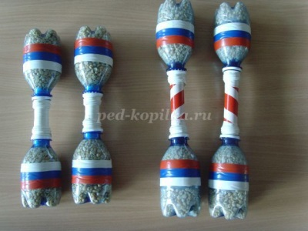
Материал: пластиковые бутылки, деревянная палочка для соединения бутылок между собой, цветной скотч или изолента, горох (или другой материал для их наполнения).
Задачи: учить выполнять ОРУ с предметом, для развития силы рук, воспитывать любовь к спорту
«Мешочки для метания»
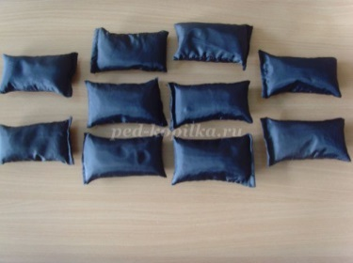
Материал: плотная ткань, наполнитель – песок (горох или другой материал)
Задачи: для развития силы рук, для занятий ОРУ, ОВД, для метания и подвижных игр, а также для развития мелкой моторики.
«Флажки»
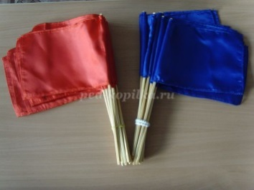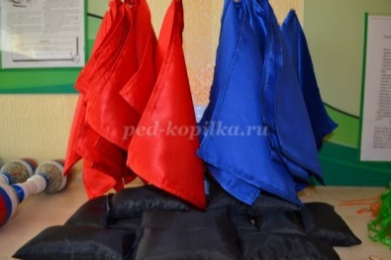
Материал: ткань атласная разного цвета, для древка – палочки с тупыми концами.
Задачи: учить выполнять ОРУ с предметом, подвижных игр
«Косички»
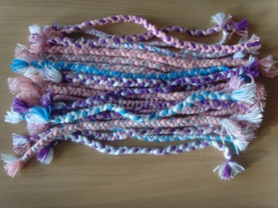

Материал: шерстяные или хлопчатобумажные нитки.
Задачи: используются для занятия ОРУ, для подвижных игр
«Веселые карандаши»

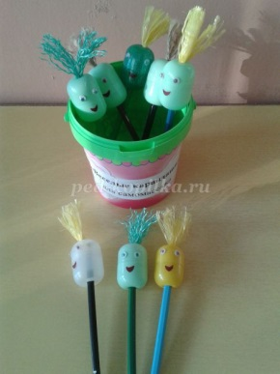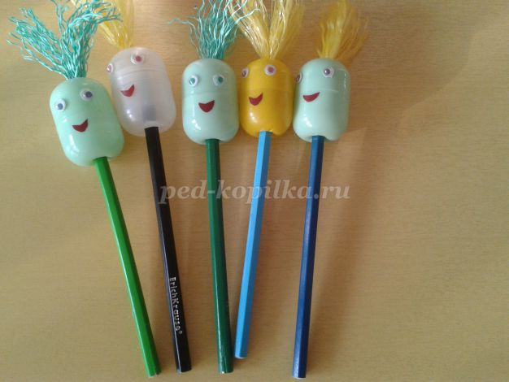
Материал: оборудование изготовлено из цветных карандашей, контейнера от шоколадного яйца, синтетического шнура
Задачи: способствовать профилактике плоскостопия, массаж стоп. Улучшение кровообращения в пальцах, кистях рук и предплечий
Варианты использования: массаж ладоней (вращение ствола карандаша между ладонями), массаж кончиков пальцев, массаж тыльной стороны и внутренней стороны ладони. Массаж стоп.
«Разноцветные крышечки»
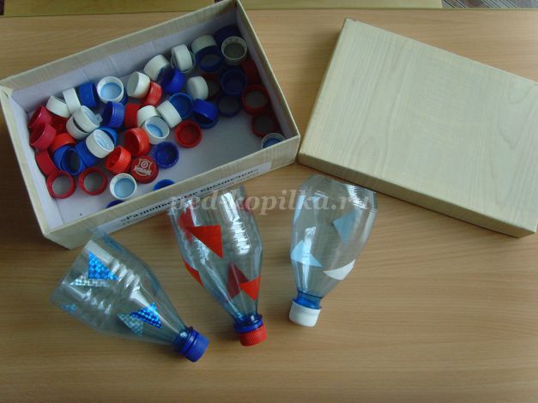
Материал: пластиковые бутылки, обрезанные наполовину. Самоклеющаяся пленка того же цвета, что и пробка. Чтобы дети не забыли, не запутались, какой цвет им нужно собирать.
Задачи: развивать ловкость, координацию движений, сноровку и меткость.
Варианты использования: пробки рассыпаем на полу и перемешиваем. По команде: «Раз, два, три», дети собирают пробки, каждый своего цвета. Кто первый соберет, тот и молодец!

«Бильбоке»
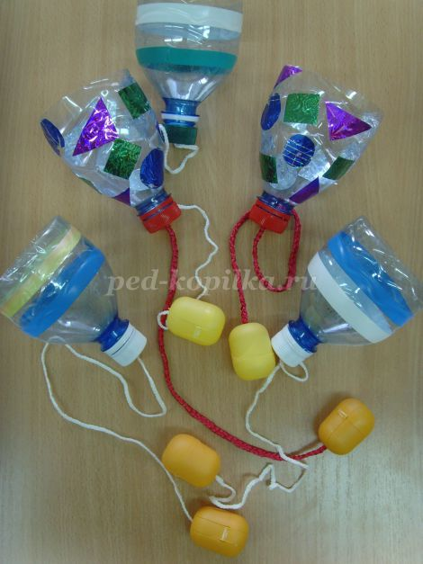
Задачи: развивать глазомер, координацию мелких движений, тренировать предплечье и кисти рук
Материал: пластиковые бутылки, ленты. капсулы от шоколадных яиц, самоклеющаяся бумага, изолента
Варианты использования: к ручке пластмассовой бутылки привязана тесьма или лента, а другой её конец прикреплен к контейнеру от шоколадного яйца. Дети подбрасывают контейнер вверх и бутылочкой ловят его.

«Мягкие мячики»
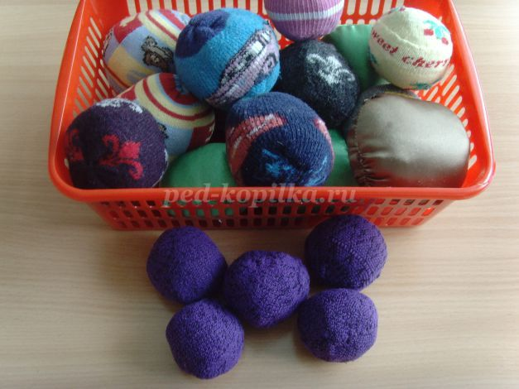
Материал: носки, колготки бывшие в употреблении
Задачи: развивать мелкую моторику, координацию движений, зоркость, меткость
«Скакалка из крышек»
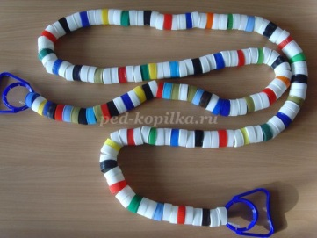
Материал: разноцветные крышки, две ручки от 5 литровых бутылок, шило, шнур
Задачи: обучать детей прыгать через скакалку, развивать прыгучесть, ловкость, внимание
Использование: для прыжков, а также это пособие может служить как для метания в цель, если скакалку соединить в круг.
«Султанчики, ленточки»

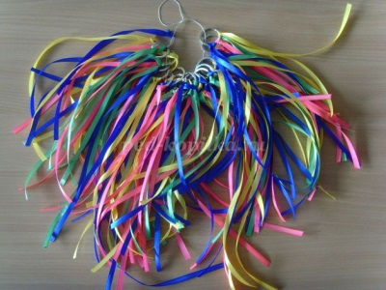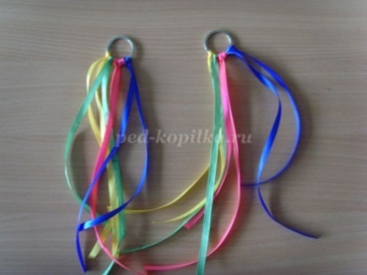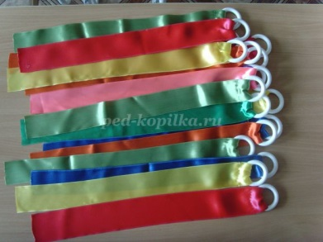

Материал: разноцветные ленты, колечки, резиночки
Задачи: учить выполнять ОРУ с предметами, развивать внимание, ловкость
Варианты использования: праздники, танцы, подвижные игры или просто для хорошего настроения.
«Березовые поленца»
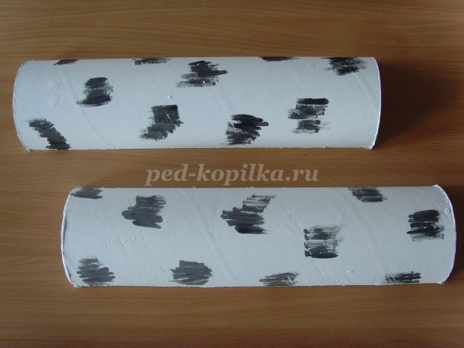
Материал: труба от линолиума, краска
Задачи: учить детей перешагивать, перепрыгивать, пробегать через предметы
«Моталочки»
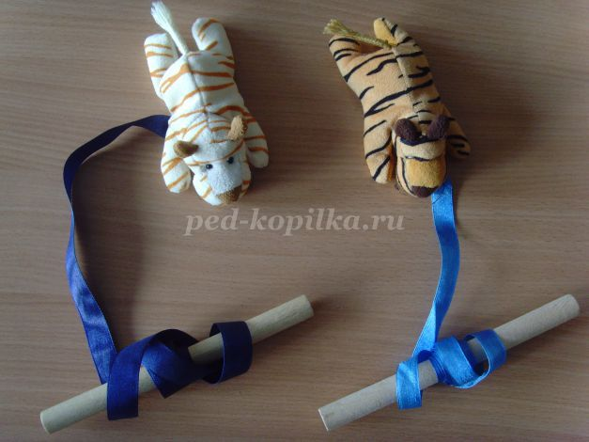
Материал: мягкие игрушки, тесьма и палочка
Задачи: развивать мелкую моторику пальцев рук и ловкость.

«Массажеры»
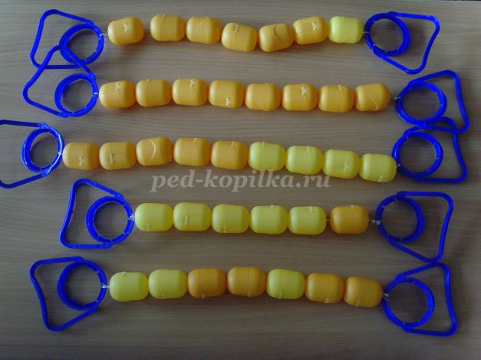
Материал: капсулы от шоколадных яиц, ручки от 5 литровых бутылок, шнур, шило; рукавички или перчатки, бусинки и пуговицы
Задачи: укреплять мышцы спины, груди и ног
«Дыхательный тренажер»

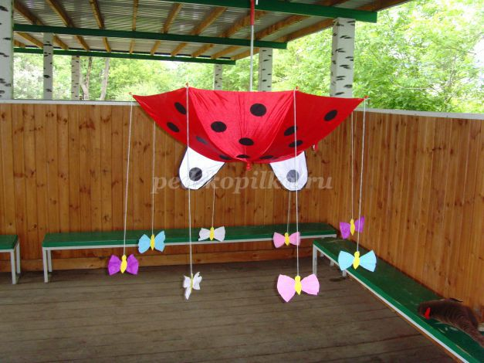

Материал: зонтик, бумажные бабочки
Задачи: учить детей правильному дыханию

«Массажные перчатки»

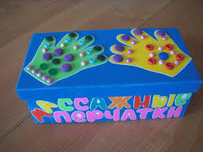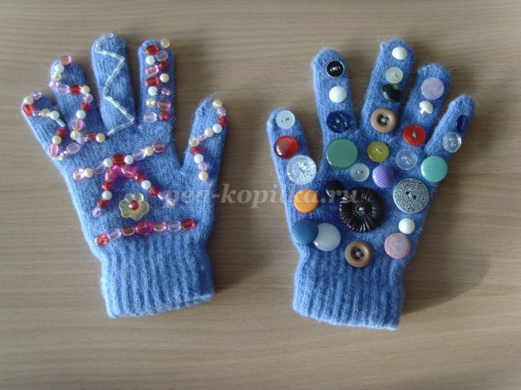

Задачи: Улучшение кровообращения в пальцах, кистях рук и предплечий
Материал: рукавички или перчатки, бусинки и пуговицы
«Моталочки-солнышко»
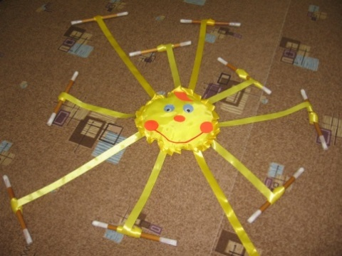
Задачи: развивать мелкую моторику пальцев рук и ловкость.
Материал: тесьма, палочки, обруч

«Хитрые лунки»
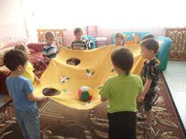

Задачи: развивать мелкую моторику, координацию движений, зоркость, меткость
Материал: материал с отверстиями круглой формы, мяч из ткани

Спасибо вам, уважаемые родители, за участие в сегодняшнем мероприятии. Проводите больше времени со своими детьми, гуляйте, играйте, занимайтесь спортом, мастерите вместе с ними оборудование, о котором мы вам сегодня рассказали, и вы доставите своим детям много радости и пользы для здоровья. До новых встреч!

